Scenariusz lekcji otwartej z języka polskiego

Klasa IV
Termin: 24.05.2021
Prowadząca: Jolanta Baranowska

Temat: Serdecznie zapraszam...- projektujemy zaproszenie.

Cele:
Uczeń:
- zna budowę zaproszenia;
- potrafi wskazać najważniejsze elementy zaproszenia;
- redaguje zaproszenie na różne okazje;
- rozpoznaje zaproszenie jako tekst o charakterze informacyjno- perswazyjnym;
- poprawnie zapisuje zwroty grzecznościowe w zaproszeniu.

Metody i techniki nauczania:

- zabawa w skojarzenia;
- metoda podająca;
- zajęć praktycznych (ćwiczenia redakcyjne).

Formy pracy:

- indywidualna,
- zbiorowa.

Środki dydaktyczne:
- kolorowe kartki,
- nożyczki, klej, pisaki
- przykładowe zaproszenia,
- prezentacja do lekcji,
- tablica interaktywna,
- komputer.

Przebieg lekcji

I WPROWADZENIE

- Nauczyciel wita się z uczniami i sprawdza obecność.
- Nauczyciel rozdaje uczniom koperty, na których są zapisane wyrazy.
Zadanie polega ułożenie kopert w kolejności alfabetycznej i ułożeniu hasła z liter ukrytych w kopertach.
- Uczniowie zapisują w zeszycie hasło z zadania pierwszego. Następnie podają swoje skojarzenia do hasła z zadania pierwszego(hasło: ZAPROSZENIE). Zadanie wykonują w zeszycie.
- Nauczyciel podaje temat lekcji: Serdecznie zapraszam... - projektujemy zaproszenie.
- Nauczyciel zadaje pytanie: Co to jest zaproszenie?
Uczniowie podają swoje propozycje. Następnie nauczyciel wyjaśnia, co to jest zaproszenie.

ZAPROSZENIE – pisemna prośba o wzięcie udziału w wydarzeniu organizowanemu z jakiejś okazji, skierowane do grupy osób lub jednej osoby. Zaproszenie powinno wyrażać szacunek do osób zapraszanych i zachętę do udziału w wydarzeniu.
- Nauczyciel pokazuje uczniom przykładowe zaproszenia.

- Nauczyciel pyta uczniów: Z jakich elementów składa się zaproszenie?
- Uczniowie udzielają odpowiedzi.
- Nauczyciel podaje uczniom z jakich elementów składa się zaproszenie. (Zasada pięciu palców). Uczniowie tworzą w zeszycie notatkę dotyczącą elementów składowych zaproszenia.
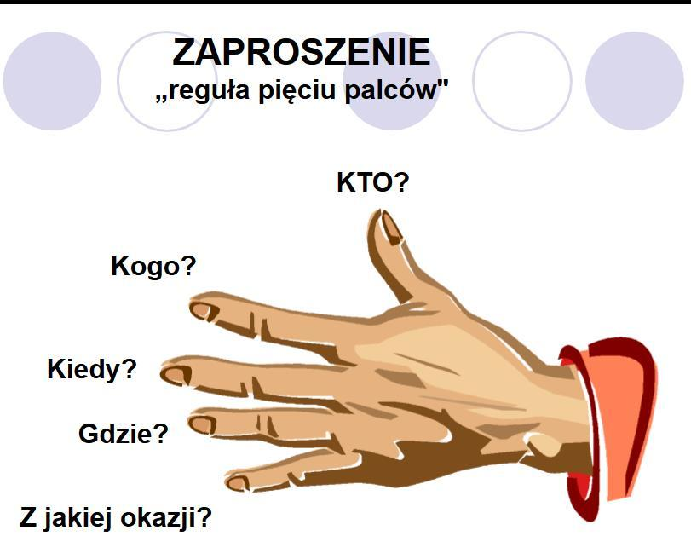

- Nauczyciel podaje uczniom wskazówki: Jak napisać zaproszenie?

Jak napisać zaproszenie?
- Zacznij od zwrotu do osoby, którą zamierzasz zaprosić.
- Pamiętaj, aby umieścić w zaproszeniu informacje o dacie oraz miejscu planowanego wydarzenia.
- Jeśli to niezbędne, podaj również wiadomości szczegółowe na przykład o stroju, biletach czy konieczności okazania zaproszenia przy wejściu.
- Używaj innych sformułowań w tekście skierowanym do adresata. Którego znasz, a innych – do osoby nieznajomej. Do rówieśników możesz pisać swobodniejszym językiem niż do dorosłych. Zaproszenie skierowane do przyjaciół może być utrzymane w żartobliwym tonie, a nawet rymowane.
- Zadbaj o estetyczny wygląd zaproszenia.
- Nauczyciel wyświetla przydatne słownictwo przy pisaniu zaproszenia.

Przydatne słownictwo:
- zwroty grzecznościowe stosowane na początku:
*Serdecznie zapraszam...
*Mam zaszczyt zaprosić...
*Będzie nam niezmiernie miło gościć...
*Gorąco zapraszamy...
*Z wielką przyjemnością chcielibyśmy zaprosić...
- formuły grzecznościowe kończące zaproszenie:
*Na pewno będziecie Państwo zadowoleni z niespodzianek, które przygotowaliśmy...
*Bardzo wszystkich ucieszy Twoja obecność...
*Państwa udział w naszym święcie będzie dla nas zaszczytem...
*Liczymy na Państwa obecność...
*Z ogromną przyjemnością powitamy Was w naszym gronie...

II CZĘŚĆ ZASADNICZA
- Zadanie nr 1
Przeczytaj tekst zaproszenia. Wypisz 5 najważniejszych informacji (kto zaprasza, kogo, na co, gdzie się odbędzie uroczystość i kiedy).

ZAPROSZENIE
Serdecznie zapraszam pana Marka Adamczyka Dyrektora Szkoły Podstawowej im, Jana Korczaka w Rudzie Małej na dyskotekę organizowaną z okazji zakończenia roku szkolnego 2016/2017. Zabawa odbędzie się 22 czerwca 2017 roku o godzinie 18.00 w sali gimnastycznej szkoły.

Samorząd Uczniowski wraz opiekunami

kto zaprasza?.................................................................................
kogo zaprasza?..............................................................................
na co? ….......................................................................................
gdzie to się odbędzie?...................................................................
kiedy się to odbędzie?...................................................................

- Zadanie nr 2
Zadanie interaktywne Wordwall Zaproszenie – luki.

https://wordwall.net/play/15928/345/162

- Zadanie nr 3

Zadanie interaktywne Wordwall Koło fortuny
Uczniowie kręcą kołem, na którym zapisane są tematy zaproszeń. Następnie wykonują wylosowane zaproszenie. Po wykonaniu zadnia uczniowie prezentują swoje zaproszenia.

https://wordwall.net/pl/resource/15928030

III PODSUMOWANIE
- Dokończ jedno z podanych niżej zdań:

a) Zrozumiałem / Zrozumiałam …
b) Dziś nauczyłem / nauczyłam się …
c) Dziś osiągnąłem / osiągnęłam założony cel, gdyż …
- Nauczyciel zadaje zadanie domowe.
Zadanie domowe
Do twojej szkoły przyjeżdża znany polski podróżnik. Napisz zaproszenie na spotkanie z nim. Użyj dwóch argumentów, którymi przekonasz kolegów i koleżanki do udziału w tym wydarzeniu.
Termin 24.05.2021.
- Nauczyciel dziękuje uczniom za lekcje.

